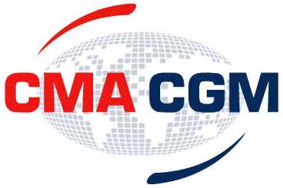

CMA CGM 美东MANHATTAN BRIDGE航线通知

我司美东MANHATTAN BRIDGE航线计划于2017年07月01日开航的CSCL AMERICA 009E 现调整AMS截单及截港截关时间，具体信息如下：
CSCL AMERICA 009E
ETB SHA:JUNE 29TH
ETD SHA:JUNE 30TH
AMS截单时间: JUNE 27TH 17:00 P.M.
截港截关时间: JUNE 28TH 21:00 P.M.

注:以上AMS截单时间及截港截关时间仅适用于此班船。

谢谢合作！

达飞轮船(中国)有限公司
2017年06月21日

